Verksamhetsplan
Hölö-Mörkö IF
2023

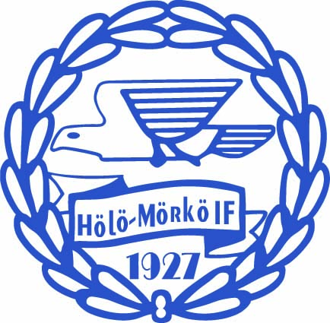

Verksamhetsplan innebandy 2023
Sektionen
Sektionen kommer att ha möten efter behov för att samordna träningstider, serie och sammandrags spel, utbildningar, inköp mm. Målet är att göra en gemensam aktivitet liknande SSL matchen vi gjorde 2022
P 10/11
Kommer under våren fortsätta spela serie spel på nivå Blå A, till hösten är planen att spela seriespel på nivå Röd. Kommer att fortsätta träna 2 ggr i veckan. 1 ledare har redan bokat in en utbildning, eventuellt skall flera utbildningar bokas då dom planerar att gå upp från nivå Blå till röd.
F 09/10/11
Kommer att fortsätta och spela seriespel på Röd nivå och sammandrag på Blå nivå. Kommer att arrangera ett sammandrag under våren samt åka på cup i Katrineholm i April.
P/F 12/13
Kommer att fortsätta spela sammandragsspel på nivå Blå C under våren, vet idag ej om dom till hösten skall spela serie eller sammandrags spel på nivå Blå A eller B. 1 ny ledare skall utbildas
P/F 14/15
Kommer under våren att fortsätta med sammandragsspel på nivå Grön C, till hösten vill vi anmäla oss till 2 sammandrags spel på Grön nivå. Tränar from nu 2 ggr i veckan. Minst en ledare vill forts utbilda sig för att utvecklas.
P/F 16
Fortsätter att träna en dag i veckan och planen är att i höst anmäla laget till sammandrags spel.
P/F 17
Målet är att till hösten starta ett lag
Boll & Lek
Målet är främst att fånga upp de yngre barnen och väcka deras intresse för klubben och idrott. Vi gick in i 2023 med 27 aktiva och 1 ledare och liksom 2022 så är snittet per träning 10-15 aktiva. Åldersspannet är 3-8 år men det händer att yngre och äldre syskon deltar. Planen är att fortsätta i samma upplägg där nya och nuvarande deltagare får en möjlighet att springa av sig och att hitta sin sport så att de kan slussas vidare när tillfälle ges. Tränar 1 ggr i veckan.
Boll & Lek P/F 18
Fortsätter att träna 1 ggr i veckan. Kommer under vår / sommar halvåret inrikta mer på fotboll och från i höst inrikta mer på innebandy
Samverkan fritidsgården:
Lucia innebandy.

